МКОУ «Турманская СОШ»
участие Юнармейского отряда за 2022 -2023 учебный год
№ п/п | название конкурса | уровень | обучающиеся | награда за конкурс
1. | Военно - спортивная игра «Лазертаг» |  | 1. Демьянчиков Игорь  2. Беломестных Игорь  3. Кахаров Александр  4. Лаврин Степан  5. Кузьменко Владислав | 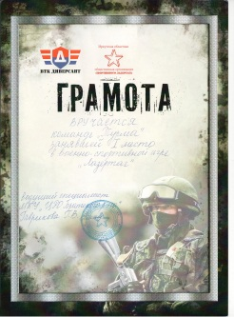  1 место
2. | Военно – патриотическая игра «Пограничники против диверсантов»  в рамках проекта «Славлю отечество свое» |  | 1. Демьянчиков Игорь  2. Лаврин Степан  3. Самбулов Владимир  4. Антропова Анастасия  5. Трещенко Матвей  6. Вихорева Анастасия  7. Орлова Наталья  8. Кахаров Александр  9. Кузьменко Владислав  10. Беломестных Игорь | 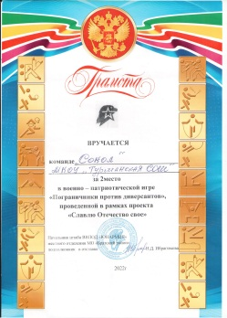  2 место
3. | Конкурс рисунков  « Солнечный круг -небо вокруг!» |  | 1. Демьянчиков Игорь  2. Беломестных Игорь  3. Кахаров Александр  4. Лаврин Степан  5. Кузьменко Владислав | 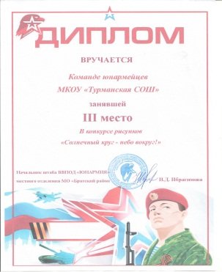  3 место
4. | Интеллектуально – правовая игра «Навигатор по основам права» |  | 1. Демьянчиков Игорь  2. Беломестных Игорь  3. Кахаров Александр  4. Лаврин Степан  5. Кузьменко Владислав | 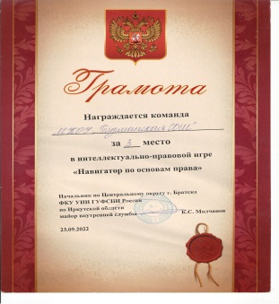  3 место
5. | Военно – спортивная игра «Зарница» в рамках районного проекта «Помним! Гордимся! Чтим!» |  | 1. Демьянчиков Игорь  2. Лаврин Степан  3. Шалашова Валентина  4. Кокорина Екатерина  5.Черепанова Яна  6. Трещенко Матвей  7. Вихорева Анастасия  8. Антропова Анастасия  9. Самбулов Владимир  10. Басова Алена  11. Шалашова Александра  12. Ветошкин Семен  13. Ушаков Иван  14.Старостин Николай | 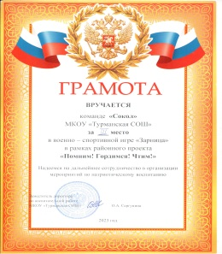  3 место  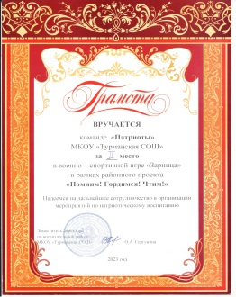  2 место
6. | Военно – спортивная игра «Богатырские забавы» в рамках проекта « Помним, Гордимся, Чтим.» |  | 1. Демьянчиков Игорь  2. Лаврин Степан  3. Шалашова Валентина  4. Кокорина Екатерина  5.Антропова Анастасия  6. Трещенко Матвей  7. Вихорева Анастасия  8. Шалашова Александра  9. Самбулов Владимир  10. Басова Алена  11. Ветошкин Семен  12. Ушаков Иван  13.Старостин Николай | за участие

